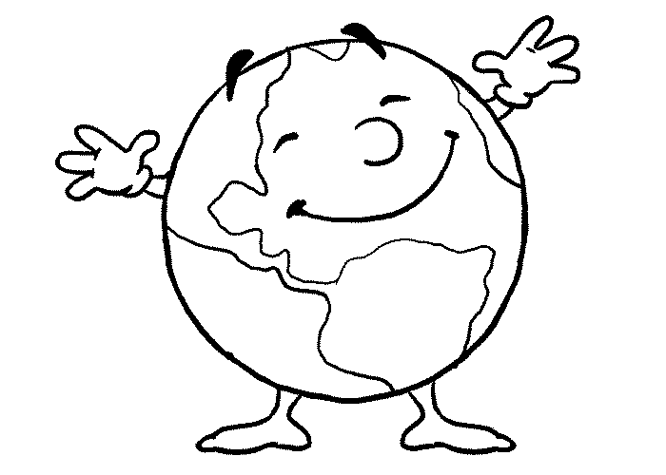

Nombre…………………………………………………Curso:………………………

Contenido: Conociendo la cultura Maya

**EL JUEGO DE LA PELOTA**

Observe atentamente la imagen y responda a las preguntas investigándolo en internet o textos.

¿De qué material estaba hecha la pelota?

¿Cuántos jugadores participaban?

¿De qué material estaba hecha la pelota?

¿Cuáles eran las principales reglas?

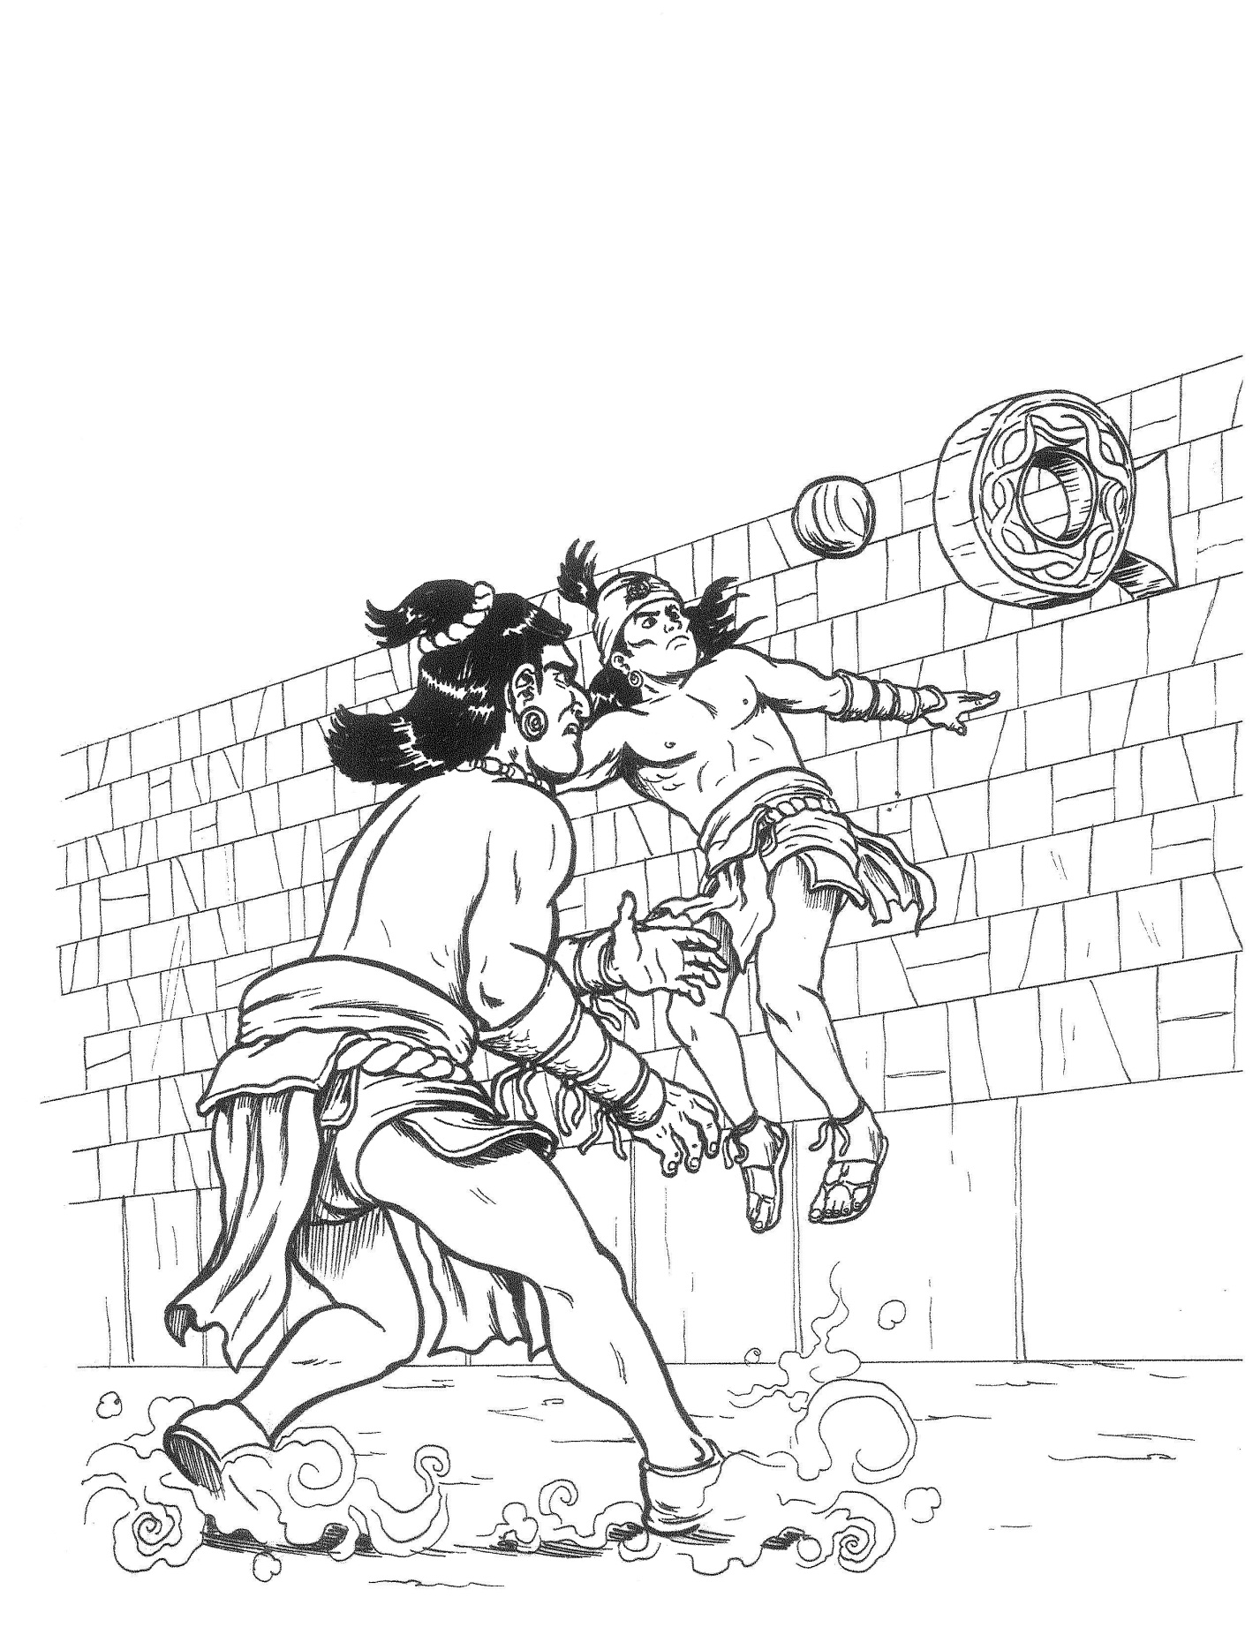

¿Quién ganaba? ¿Qué sucedía con el equipo ganador?